11 Ekim 2017 ÇARŞAMBA | Resmî Gazete | Sayı : 30207
TEBLİĞ
Sosyal Güvenlik Kurumu Başkanlığından:
SOSYAL GÜVENLİK KURUMU SAĞLIK UYGULAMA TEBLİĞİNDE
DEĞİŞİKLİK YAPILMASINA DAİR TEBLİĞ
MADDE 1 – 24/3/2013 tarihli ve 28597 sayılı Resmî Gazete’de yayımlanan Sosyal Güvenlik Kurumu Sağlık Uygulama Tebliğinin 1.7 numaralı maddesinin ikinci fıkrasının (b) bendine aşağıdaki alt bent eklenmiştir.
“10) Madde bağımlılığı tedavisine yönelik sağlık hizmetleri,”
MADDE 2 – Aynı Tebliğin 4.2.47 numaralı maddesi başlığıyla beraber aşağıdaki şekilde değiştirilmiştir.
“4.2.47 – Jeneralize lipodistrofi ve konjenital leptin eksikliği tanılarında metreleptin kullanım ilkeleri;
(1) Jeneralize lipodistrofi tanısında;
Leptin düşüklüğü (erkeklerde <8 ng/ml; kadınlarda <12 ng/ml) bulunan ve jeneralize lipodistrofi kesin tanısının Manyetik Rezonans Görüntüleme yöntemi veya DEXA ile tespit edilmesi veya homozigot mutasyonun moleküler genetik tetkik ile tespit edilmesi halinde ve;
a) En az 6 ay düzenli diyet eşliğinde metformin veya glitazon içeren tedavi ile kombine günlük en az 1,5 ünite/kg insülin kullanımına rağmen HbA1c ≥ %8 olması,
b) En az 6 ay düzenli fibrat grubu ilaçlar ile trigliserid düşürücü tedaviye rağmen Trigliserid > 300 mg/dlolması,
kriterlerinden en az birinin sağlandığı vakalarda; üçüncü basamak resmi sağlık hizmeti sunucularında, çocuk endokrinoloji ve/veya çocuk metabolizma ve/veya çocuk endokrinoloji ve metabolizma ve/veya erişkin endokrinoloji ve metabolizma uzmanlarınca düzenlenecek 6 ay süreli sağlık kurulu raporu ile yine üçüncü basamak resmi sağlık hizmeti sunucularında bu uzmanlık dallarınca reçetelenerek tedaviye başlanır.
(2) Konjenital leptin eksikliği tanısında;
Erken başlangıçlı (1 yaştan önce) morbid obezitesi olan (2 yaşın altında boya göre vücut ağırlığı > %140, 2 yaş ve üzerinde Vücut Kitle İndeksi Standart Deviasyon Skoru > 3SDS olan) Leptin düzeyinin biyokimyasal olarak <2 ng/ml olduğu veya moleküler genetik tetkik ile Leptin geninde homozigot mutasyonun gösterildiği vakalarda; üçüncü basamak resmi sağlık hizmeti sunucularında çocuk endokrinoloji ve/veya çocuk metabolizma ve/veya çocuk endokrinoloji ve metabolizma ve/veya erişkin endokrinoloji ve metabolizma uzmanlarınca düzenlenecek 6 ay süreli sağlık kurulu raporu ile yine üçüncü basamak resmi sağlık hizmeti sunucularında bu uzmanlık dallarınca reçetelenerektedaviye başlanır.
(3) Jeneralize lipodistrofi tanısında tedavinin devam kriterleri;
Tedavinin başlamasının ardından 6 ay süreyle ilaç kullanımı sonrasında;
a) Başlangıç HbA1c düzeyinde en az 1,5 (%) düşüş olması ve bu düzeyin 6 aydan sonra da korunmaya devam edilmesi,
b) Başlangıç trigliserid düzeyinde en az %30 oranında düşüş olması ve bu düzeyin 6 aydan sonra da korunmaya devam edilmesi,
kriterlerinden en az birinin sağlandığı vakalarda üçüncü basamak resmi sağlık hizmeti sunucularında, çocuk endokrinoloji ve/veya çocuk metabolizma ve/veya çocuk endokrinoloji ve metabolizma ve/veya erişkin endokrinoloji ve metabolizma uzmanlarınca düzenlenecek 6 ay süreli sağlık kurulu raporu ile yine üçüncü basamak resmi sağlık hizmeti sunucularında bu uzmanlık dallarınca reçetelenerek tedaviye devam edilir.”
MADDE 3 – Aynı Tebliğin 4.6 numaralı maddesinin dördüncü fıkrasında yer alan; “%30’u” ibaresi “%36’sı”, “%18’i” ibaresi “%24’ü”, “%13’ü” ibaresi “%20’si”, “%22’si” ibaresi “%28’i” şeklinde değiştirilmiştir.
MADDE 4 – Aynı Tebliğ eki Hizmet Başı İşlem Puan Listesi (EK-2/B)’nde aşağıdaki düzenlemeler yapılmıştır.
a) Listede yer alan “704210” SUT kodlu işlem satırı puanı aşağıdaki şekilde değiştirilmiştir.
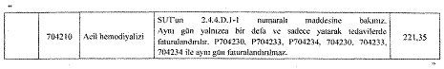
b) Listede yer alan “704230” SUT kodlu işlem satırı puanı aşağıdaki şekilde değiştirilmiştir.
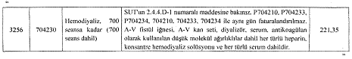
c) Listede yer alan “704233” SUT kodlu işlem satırı puanı aşağıdaki şekilde değiştirilmiştir.
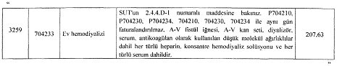
ç) Listede yer alan “704234” SUT kodlu işlem satırı puanı aşağıdaki şekilde değiştirilmiştir.
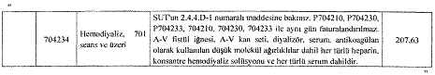
d) Listede yer alan “705371” SUT kodlu işlem satırı puanı aşağıdaki şekilde değiştirilmiştir.
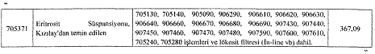
e) Listede yer alan “705372” SUT kodlu işlem satırı puanı aşağıdaki şekilde değiştirilmiştir.
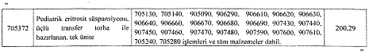
f) Listede yer alan “705373” SUT kodlu işlem satırı puanı aşağıdaki şekilde değiştirilmiştir.
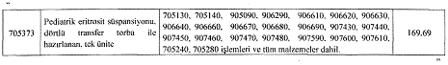
g) Listede yer alan “705430” SUT kodlu işlem satırı puanı aşağıdaki şekilde değiştirilmiştir.
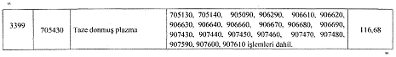
ğ) Listede yer alan “705440” SUT kodlu işlem satırı puanı aşağıdaki şekilde değiştirilmiştir.
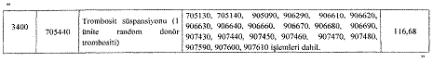
h) Listede yer alan “705441” SUT kodlu işlem satırı puanı aşağıdaki şekilde değiştirilmiştir.
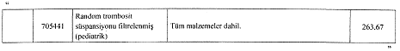
ı) Listede yer alan “705442” SUT kodlu işlem satırı puanı aşağıdaki şekilde değiştirilmiştir.
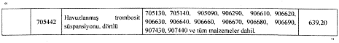
i) Listede yer alan “705443” SUT kodlu işlem satırı puanı aşağıdaki şekilde değiştirilmiştir.
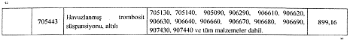
MADDE 5 – Aynı Tebliğ eki Tanıya Dayalı İşlem Puan Listesi (EK-2/C)’nde yer alan ve SUT kodu belirtilen işlem satırları aşağıdaki şekilde değiştirilmiştir.
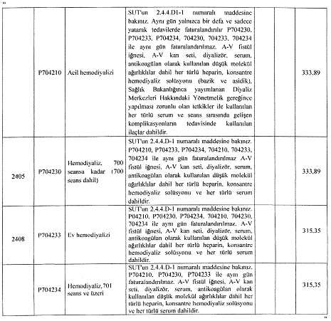
MADDE 6 – Bu Tebliğin;
a) 1 inci maddesi 25/8/2017 tarihinden geçerli olmak üzere yayımı tarihinde,
b) 3 ila 5 inci maddeleri 1/10/2017 tarihinden geçerli olmak üzere yayımı tarihinde,
c) Diğer maddeleri yayımı tarihinde,
yürürlüğe girer.
MADDE 7 – Bu Tebliğ hükümlerini Sosyal Güvenlik Kurumu Başkanı yürütür.

